BASIN BÜLTENİ
“NARKOTİK OPERASYONU”
11.12.2024
İl Emniyet Müdürlüğü Narkotik Suçlarla Mücadele Şube Müdürlüğü görevlilerimizce İlimizde uyuşturucu madde ticareti yapan torbacı tabir edilen sokak satıcılarının ve uyuşturucu suç organizasyonlarının, deşifre edilmesine yönelik,
10.12.2024 tarihinde yapılan planlı operasyon, teknik analiz ve sokak çalışmaları sonucu yapılan 3 ayrı çalışmada;
T.D., S.Ç., G.H., M.Ç., S.G., S.A., M.Ş., A.Ş. ve A.Y. isimli şüpheli şahıslardan;
    - Daralı ağırlığı 135,2 gram Esrar Maddesi,
    - 82 adet GALARA Sentetik Ecza Hap,
    - 1 adet Ecstasy Hap,
    - 97 gram Kenevir Tohumu,
    - 1 Adet Hassas Terazi,
    - 1 adet Metal Öğütücü,
    - 2 adet Av Tüfeği,
    - 1 adet Ruhsatsız Tabanca,
    - 1 adet Kuru Sıkı Tabanca,
    - 30 adet 9 mm Tabanca Fişeği,
    - 18 adet Av Tüfeği Fişeği elde edilmiştir.
TCK Mad.191 (Kullanmak İçin Uyuşturucu veya Uyarıcı Madde Satın Almak, Kabul Etmek veya Bulundurmak) suçundan 5 şüpheli şahsa işlem yapılmıştır.
TCK Mad.188 (Uyuşturucu veya Uyarıcı Madde İmal ve Ticareti) suçundan işlem yapılan M.Ş. S.Ç., T.S. ve S.A. isimli şüpheli şahıs çıkarıldığı adli makamlarca Tutuklanarak cezaevine teslim edilmiştir.
GİRESUN EMNİYET MÜDÜRLÜĞÜ
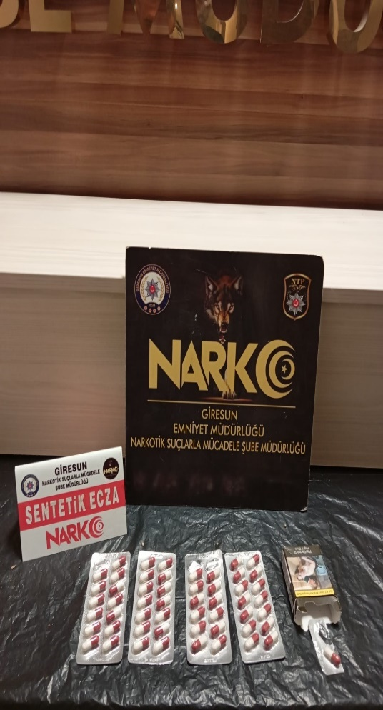 | 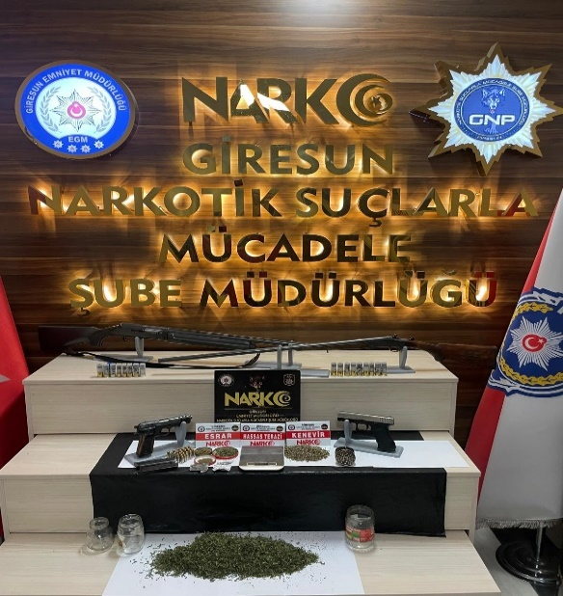
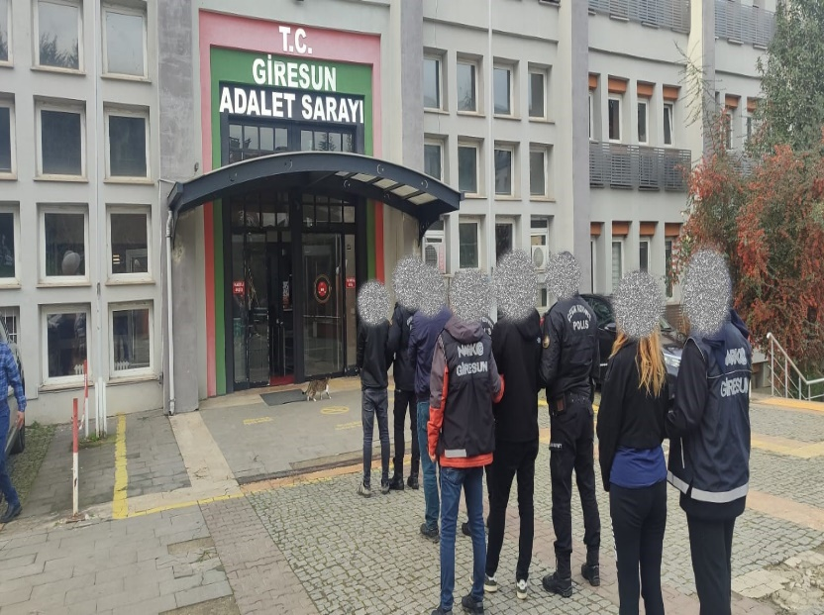 | 